|  |
| --- |
| **PROPUESTA COMERCIAL**  Soluciones de Telecomunicaciones |
|  |
| Este documento contiene información de negocio propiedad de Claro  No está permitido ningún tipo de utilización de la información contenida aquí sin previo consentimiento escrito. |

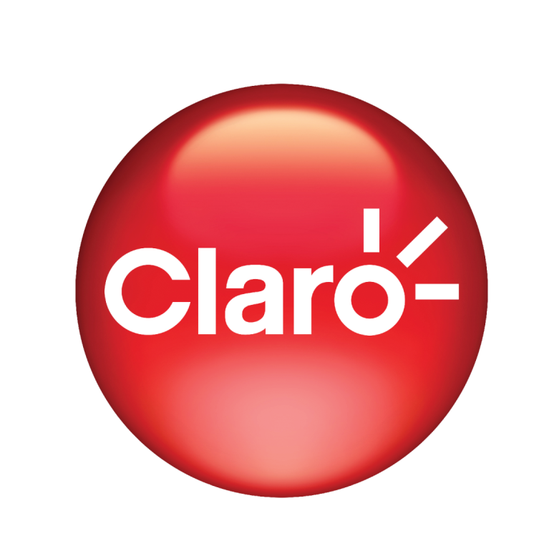

Bogotá D.C, junio 13 de 2018

Ing. Catalina,

Compras,

OILFIELD SUPPLIES SAS SERVICES

Ciudad

**Asunto:** Oferta de Servicios

Respetados señores:

Claro Empresas, atendiendo su solicitud, presenta a su consideración nuestra propuesta comercial, la cual ha sido diseñada de acuerdo con sus requerimientos y construida a partir de nuestro portafolio de soluciones, el cual está soportado sobre la más moderna infraestructura de comunicaciones, regida por los más altos estándares de calidad, gracias a lo cual, su organización podrá vivir la mejor experiencia de servicio disponible en el mercado.

Contamos con un amplio portafolio de productos y servicios de Internet, Telefonía y Televisión que se ajusta a sus necesidades y que busca apoyar la estrategia de su negocio.

El grupo humano de Claro Empresas estará gustoso de atenderlos para aclarar y complementar cualquier inquietud que ustedes tengan.

Cordialmente,

**Consultor Negocios**  
**Diana Carolina Zambrano Parra**  
**Telmex Colombia S.A.**

**Móvil: 3132082058**

**Teléfono: 7483398**[**dianac.zambrano@claro.com.co**](mailto:dianac.zambrano@claro.com.co)

**¿Quiénes somos?**

CLARO es la compañía de telecomunicaciones más importante de América Latina actualmente opera en México, Colombia, Ecuador, Argentina, Brasil, Chile, Perú, Uruguay y Estados Unidos.

**CLARO en Colombia**

Contamos con amplia experiencia en la prestación de servicios de telecomunicaciones de última generación, entre los cuales se encuentran: servicios de Internet, Telefonía Local, Larga Distancia, Televisión, Internet Empresarial, Internet Dedicado, redes de Datos, Telefonía IP corporativa, Videoconferencia Administrada, Servicios de Datacenter y Servicios Administrados de Seguridad.

Claro cuenta con la más moderna infraestructura de comunicaciones a nivel nacional, su enfoque de orientación al servicio la han hecho posicionarse como uno de los principales proveedores de servicios en clientes corporativos, quienes requieren contar con los más altos estándares de calidad y disponibilidad, en sus servicios de Comunicaciones.

una vez realizado un diagnóstico empresarial en conjunto on la evaluación de sus requerimientos en servicios de telecomunicaciones, nos permitimos presentarle la siguiente propuesta de servicios.

**Internet Banda Ancha**

Este servicio está diseñado para que usted y su empresa, puedan disfrutar de todos los beneficios que brinda el mejor acceso a Internet y esto lo hacemos posible, gracias a que contamos con la mejor red de Fibra Óptica disponible en el mercado. Esta solución le permite encontrar información relevante para su empresa, como por ej.: proveedores de productos o materias primas en cualquier lugar del mundo, bases de datos, ofertas de la competencia, ofertas de otros países; es una herramienta importante para expandir su empresa y el conocimiento que en el mundo se tenga de la misma.

**BENEFICIOS**

En Claro Empresas entendemos bien su negocio, por eso nuestro servicio de **Internet** le ofrece, además de una excelente velocidad de conexión, importantes beneficios:

* **Dominio Gratuito*:** Posicione la imagen de su empresa en **Internet** (ej: www.suempresa.com) y personalice sus cuentas de correo.
* **Cuentas de Correo:** Disfrute de cuentas de correo personalizadas asociadas al dominio de su empresa (ej: [nombre@suempresa.com)](mailto:nombre@suempresa.com%29).
* **Hosting de Correo:** Le asignamos un espacio exclusivo para alojar su correo sin costo adicional desde 20 hasta 40 GIGAS de acuerdo al plan adquirido.

*El dominio debe cumplir con las siguientes condiciones:

* Dominio genérico del tipo suempresa.com ó suempresa.net ó suempresa.org ó suempresa.info.
* El dominio no debe ser catalogado Premium.
* El dominio debe estar relacionado con la razón social de la empresa y puede estar conformado por el nombre completo o combinación de palabras que hagan parte de su razón social.
* Si el dominio no forma parte de su razón social se debe adjuntar el certificado de registro de marca donde conste que el cliente es el dueño del nombre de dominio que desea adquirir o que tiene derecho oponible ante terceros de usar la marca mencionada.
* **IP Fija:** Es un número fijo que identifica sus equipos en **internet** y le permite tener siempre la misma dirección de acceso. Podrá implementar canales seguros con VPN, video seguridad, publicación de contenidos en **Internet**, entre otros.
* **Antivirus y Antispam:** Su empresa tendrá la mayor seguridad en la información que recibe vía mail. Gracias al Antivirus y Antispamde con Claro, no va a tener más correos con virus ni correos no deseados.
* **Soporte Técnico:** Entendemos que su empresa nunca puede detenerse. Por eso cuando lo requiera un equipo de profesionales le brindará soporte técnico en el día y la hora que su empresa lo necesita. Atención a tiempo Claro..
* **Acceso inalámbrico – WiFi**[1]: Conexión a la red desde cualquier lugar de su empresa sin necesidad de conexiones físicas.
* **Web Hosting:** Claro le ofrece un espacio exclusivo de web hosting donde usted podrá subir su página empresarial y administrarla permanentemente.
* **Soporte a PC:** Una nueva alianza que le ofrece Claro con ella obtendrá soporte telefónico ilimitado, al igual que acceso remoto para soporte, dos visitas técnicas al año, cubre 4 computadores.
* **Disco duro virtual:** Con este servicio su empresa podrá almacenar información de forma confiable, segura y mantenerla disponible para ser consultada vía web desde cualquier lugar.
* **Portal E-Care, adquiera un valor agregado para su negocio:** Su negocio podrá disfrutar del beneficio de administrar la totalidad de sus servicios.
  + Administre sus cuentas de correo
  + Administre su web hosting
  + Acceso al disco duro virtual
  + Gestión del Domino

**Oferta Económica**

Estos Valores NO incluye IVA

|  |  |
| --- | --- |
| **Descripción** | **Internet 16000** |
| Down Stream | Hasta 16.000 Kbps |
| Up Stream | Hasta 8.000 Kbps |
| Capacidad Correo Dominio | 20 GB |
| No Cuentas Correo Dominio | 5 |
| Direcciones IP Fijas | 1 |
| **Pagos Mensuales** | **Precios sin IVA** |
| Total servicio internet más 1 línea de telefónica | $350.000 |

|  |  |
| --- | --- |
| **Descripción** | **Internet 25000** |
| Down Stream | Hasta 25.000 Kbps |
| Up Stream | Hasta 12.500 Kbps |
| Capacidad Correo Dominio | 20 GB |
| No Cuentas Correo Dominio | 5 |
| Direcciones IP Fijas | 1 |
| **Pagos Mensuales** | **Precios sin IVA** |
| Total servicio internet más 1 línea de telefónica | $450.000 |

**Valores no Incluyen IVA**

**Promoción Vigente:**

**30 de junio de 2018**

**Nota:**

El valor de la instalación por ser un cliente nuevo con fibra óptica no tiene costo.

**Características Servicio Internet**

|  |  |
| --- | --- |
| Planes - DOWNSTREAM **Hasta** (Kbps) | PLAN X |
| PCs sugeridos por acceso **Hasta** | DE ACUERDO A PLAN |
| UPSTREAM **Hasta** | 50% |

|  |  |
| --- | --- |
| Dominio (Nuevo) - Excepto xxx.co | 1 (Duración del contrato) |
| Registro/Parqueo de dominio existente en CLARO | 2 (Duración del contrato) |
| Espacio de correo incluido | DE ACUERDO A PLAN |
| Cantidad de cuentas incluidas | DE ACUERDO A PLAN |
| IP Fija válida |  |
| Paquete de **una** dirección (**/30**) Incluida | DE ACUERDO A PLAN |
| Paquete de 5 direcciones (**/29**) Incluida | DE ACUERDO A PLAN |
| Paquete de 5 direcciones (**/29**)Adicional con costo | Adicional |
| WEB Hosting ó Disco Duro Virtual (Capacidad en MB) | DE ACUERDO A PLAN |
| Capacidad adicional para la pagina | Paquete de 10MB |
| Posibilidad de modificar el tamaño del almacenamiento | En línea - ecare |
| Posibilidad de adquirir los dos modos de almacenamiento | En línea - ecare |

Claro entrega un equipo en comodato de propiedad de Claro que asegura la correcta prestación del servicio de acceso a internet  y no  compromete marcas ni puertos de salida, se entrega  como mínimo  un puerto habilitado y si el cliente hace uso de los demás es a su criterio y no obliga a Claro en el caso de requerir cambiar de equipo el mantener la cantidad de puertos ni la marca del mismo.

**Servicio al cliente**

**Líneas de servicio Telefónico:**

|  |  |  |  |
| --- | --- | --- | --- |
| **Bogotá** | 748 88 88 | **Barraquilla** | 385 04 56 |
| **Medellín** | 604 04 56 | **Cartagena** | 693 04 56 |
| **Cali** | 488 04 56 | **Neiva** | 863 04 56 |
| **Pereira** | 340 04 56 | **Ibagué** | 277 04 56 |
| **Bucaramanga** | 697 04 56 | **Línea Nacional** | 01 8000 180 456 |

**Correo electrónico:** [contactopyme.co@claro.com](mailto:contactopyme.co@claro.com).co

**Página WEB:** www.claro.com/co/empresas

1. Se pueden conectar hasta 20 dispositivos los cuales compartirán la velocidad disponible.